FAI – CENTRO DE ENSINO SUPERIOR EM GESTÃO, TECNOLOGIA E EDUCAÇÃO
CURSO DE SISTEMAS DE INFORMAÇÃO

BRUNO EDUARDO FARIA DE MORAIS
JOSÉ ALFREDO DOS REIS JUNIOR
MARCELA DE CÁSSIA COSTA REZENDE

ELDERCONNECT

SANTA RITA DO SAPUCAI - MG
2026
FAI – CENTRO DE ENSINO SUPERIOR EM GESTÃO, TECNOLOGIA E EDUCAÇÃO
CURSO DE SISTEMAS DE INFORMAÇÃO

BRUNO EDUARDO FARIA DE MORAIS
JOSÉ ALFREDO DOS REIS JUNIOR
MARCELA DE CÁSSIA COSTA REZENDE

ELDERCONNECT

Relatório do projeto elaborado sob a orientação da profa. Luciane de Cassia Santos.

SANTA RITA DO SAPUCAI - MG
2026
LISTA DE REVISÃO
Data | Versão | Autor | Descrição
08/03/26 | v1.0 | José Alfredo | Introdução e Capítulo 1
08/03/26 | v1.1 | Bruno Eduardo | Capítulo 1 (2.6, 2.7 e 2.8)
08/03/26 | v1.2 | Marcela | Resumo e Capítulo 1 (2.5)
13/03/26 | v1.3 | Bruno Eduardo | Resumo e Capítulo 1 (Ajustes no texto)
13/03/26 | v2 | José Alfredo | Capítulo 2
26/03/26 | v3 | Bruno Eduardo | Capítulo 3
01/05/26 | V3.1 | Marcela | Resumo (Ajustes no texto)

AGRADECIMENTOS
RESUMO
Com o aumento do envelhecimento da população nas últimas décadas, houve dificuldades para os familiares na organização das atividades diárias e no acompanhamento adequado da rotina de cuidado, necessitando do auxílio de cuidadores especializados. Devido à dificuldade de encontrar cuidadores confiáveis, o ElderConnect foi criado com o objetivo de auxiliar na conexão entre cuidadores e familiares, além de contribuir para o gerenciamento das atividades de cuidado. A metodologia adotada consiste em etapas de levantamento de requisitos, análise, modelagem, implementação e testes. Espera-se que o sistema reduza a dificuldade na busca por cuidadores e melhore na organização da rotina de cuidados, tornando mais fácil e mais segura. Dessa forma, o sistema se apresenta como uma solução para apoiar o cuidado com idosos.
Palavras-chave: Cuidado de idosos; Cuidadores; Gerenciamento de cuidados; Envelhecimento populacional
LISTA DE FIGURAS

FIGURA 1 - Diagrama de Pacotes da Backend 22
FIGURA 2 - Diagrama de Pacotes do Frontend 23
FIGURA 3 - Diagrama de Classe de Negócios 24
FIGURA 4 - Diagrama de Sequência do cenário principal 25
FIGURA 5 - Diagrama de Sequência do cenário alternativo 26

LISTA DE SIGLAS E ABREVIATURAS
FAI - | FAI - Centro de Ensino Superior em Gestão, Tecnologia e Educação
FAITEC - | Feira de Tecnologia e Empreendedorismo da FAI
JRE - | Java Standard Runtime Environment
RAM - | Random Access Memory
RH - | Recurso de Hardware
RS - | Recurso de Software
UML - | Unified Modeling Language

SUMÁRIO
1 INTRODUÇÃO 10
2 OBJETIVOS DO PROJETO 11
2.1 TEMA 11
2.2 FORMULAÇÃO DO PROBLEMA E HIPÓTESE 11
2.3 OBJETIVOS 11
2.4 JUSTIFICATIVA 12
2.5 PÚBLICO DE INTERESSE 12
2.6 REFERENCIAL TEÓRICO 12
2.7 METODOLOGIA DE TRABALHO 12
2.8 ANÁLISE SITUACIONAL 12
3 PLANEJAMENTO 14
3.1 RECURSOS HUMANOS 14
3.2 RECURSOS DE HARDWARE 14
3.3 RECURSOS DE SOFTWARE 14
3.4 OUTROS RECURSOS 15
3.5 CRONOGRAMA DO PROJETO 15
4 ESPECIFICAÇÃO E ANÁLISE DOS REQUISITOS DO SISTEMA DE SOFTWARE 16
4.1 ESPECIFICAÇÃO DOS REQUISITOS FUNCIONAIS 16
4.2 ESPECIFICAÇÃO DOS REQUISITOS NÃO FUNCIONAIS 16
4.3 ANÁLISE DOS REQUISITOS 16
5 ARQUITETURA E PROJETO DO SISTEMA DE SOFTWARE 17
6 IMPLEMENTAÇÃO DO SISTEMA DE SOFTWARE 18
7 PLANO DE TESTES PARA O SISTEMA DE SOFTWARE 19
8 CONCLUSÃO 20
REFERÊNCIAS 21
APÊNDICE A – CRONOGRAMA DO PROJETO 22
APÊNDICE B – REQUISITOS DO SISTEMA DE SOFTWARE 23
APÊNDICE C – ANÁLISE DOS REQUISITOS DO SISTEMA DE SOFTWARE 24

1 INTRODUÇÃO

O ElderConnect é um sistema para facilitar a conexão entre idosos ou responsáveis do idoso e cuidadores, além de organizar a rotina e os cuidados diários de pessoas idosas. A proposta do sistema é resolver problemas como a dificuldade de encontrar cuidadores disponíveis e confiáveis, bem como auxiliar no controle de medicamentos e acompanhamento da saúde do idoso. O sistema permitirá o cadastro de responsáveis, cuidadores e idosos, com autenticação segura de usuários. Os cuidadores poderão informar sua experiência, cidade, valor por hora e horários disponíveis, possibilitando que responsáveis realizem buscas com filtros específicos. Também será possível vincular um cuidador a um idoso após a contratação. Além disso, o portal contará com uma agenda de medicamentos, onde poderão ser cadastrados nome do remédio, dose, horários e frequência, permitindo melhor controle da administração. O sistema será desenvolvido com Java no backend e PostgreSQL como banco de dados, garantindo organização, segurança e escalabilidade. O objetivo principal é oferecer uma solução prática, segura e organizada para apoiar o cuidado com a pessoa idosa, promovendo mais tranquilidade aos familiares e maior profissionalização aos cuidadores.
2 OBJETIVOS DO PROJETO
Neste capítulo serão apresentados o tema do projeto, a formulação do problema e a hipótese, os objetivos gerais e específicos, a justificativa do trabalho, o público de interesse, o referencial teórico, a metodologia de desenvolvimento e a análise situacional relacionados ao projeto.
2.1 TEMA
Sistema Web para auxiliar comunicação entre idosos, responsáveis e cuidadores, facilitando o contato e a organização dos cuidados.
2.2 FORMULAÇÃO DO PROBLEMA E HIPÓTESE
PROBLEMA: durante o levantamento de ideias para a escolha do tema do trabalho, a equipe identificou situações para as quais o seu trabalho poderia ser útil e aplicável. Em uma entrevista realizada com uma cuidadora de idosos, foram relatadas algumas dificuldades enfrentadas no dia a dia da profissão. Entre elas, destacam-se a dificuldade em transmitir confiança às famílias dos idosos, a dificuldade das famílias em encontrar cuidadores disponíveis e confiáveis e a ausência de um ambiente organizado onde seja possível procurar profissionais, visualizar suas experiências e avaliar seus serviços. Um lugar organizado onde a família poderia procurar cuidadores e ver suas experiencias.
HIPÓTESE: Acredita-se que o desenvolvimento de um sistema web que conecte responsáveis, idosos e cuidadores possa facilitar a busca por profissionais qualificados, aumentar a confiança entre as partes e oferecer um ambiente organizado para a divulgação de experiências, disponibilidade e informações dos cuidadores, contribuindo para melhorar a comunicação e a contratação desses profissionais.

2.3 OBJETIVOS
2.3.1 Objetivo Geral
O Objetivo final deste trabalho é desenvolver um sistema fácil de usar e eficiente que facilite a vida de cuidadores e idosos/responsáveis.
2.3.2 Objetivos Específicos
• Desenvolver um sistema web para cadastro de cuidadores, responsáveis e idosos.
• Permitir que cuidadores informem experiência, cidade, valor por hora e disponibilidade de horários.
• Criar um sistema de busca que possibilite aos responsáveis encontrar cuidadores utilizando filtros específicos.
• Desenvolver uma funcionalidade para vincular cuidadores aos idosos após a contratação.
• Implementar uma agenda de medicamentos para auxiliar no controle de remédios, doses e horários.
• Utilizar Java no desenvolvimento do sistema e PostgreSQL para armazenamento dos dados.
2.4 JUSTIFICATIVA
O crescimento da população idosa tem aumentado a necessidade de cuidados especializados e acompanhamento diário. Muitas famílias enfrentam dificuldades para encontrar cuidadores de idosos confiáveis e qualificados, além de não possuírem um ambiente organizado onde possam buscar profissionais e verificar suas experiências e disponibilidade. Da mesma forma, cuidadores também enfrentam dificuldades para divulgar seus serviços e conquistar a confiança das famílias.
Diante desse cenário, torna-se relevante o desenvolvimento de um sistema que facilite a comunicação e a conexão entre responsáveis, idosos e cuidadores. A criação de uma plataforma digital pode contribuir para tornar esse processo mais organizado, seguro e acessível, permitindo que responsáveis encontrem profissionais de forma mais prática e que cuidadores possam apresentar suas experiências e disponibilidade de trabalho.

2.5 PÚBLICO DE INTERESSE
O sistema é direcionado principalmente a cuidadores de idosos, bem como aos próprios idosos e seus familiares.
2.6 REFERENCIAL TEÓRICO
O crescimento da população idosa tem aumentado a demanda por soluções que auxiliem no cuidado, acompanhamento e organização da rotina dessas pessoas. Com o avanço da expectativa de vida, torna cada vez mais comum que familiares ou profissionais assumam o papel de cuidadores, sendo necessário o uso de ferramentas que facilitem a gestão das informações relacionadas à saúde, medicamentos e atividades diárias do idoso.
De acordo com Marek et al., o gerenciamento de medicamentos em idosos é um processo complexo, pois envolve diversos fatores como dificuldades cognitivas, problemas de visão e a presença de múltiplos medicamentos prescritos. Esses fatores podem levar a erros na administração dos remédios quando não há um acompanhamento adequado, principalmente quando o idoso vive sozinho ou depende de diferentes cuidadores ao longo do dia (MAREK et al., 2008).
Nesse contexto, o uso de tecnologias digitais tem sido cada vez mais explorado para apoiar o cuidado com pessoas idosas. Sistemas computacionais podem auxiliar no monitoramento da saúde, no controle de medicamentos e na comunicação entre cuidadores e familiares. Estudos recentes também apontam que soluções tecnológicas voltadas à saúde podem contribuir para melhorar a adesão ao tratamento e reduzir o estresse dos cuidadores, ao oferecer lembretes, registros e acompanhamento das rotinas de cuidado (ZHOU, 2025).
Um exemplo de trabalho relacionado é o aplicativo DoseApp, que foi desenvolvido com o objetivo de auxiliar cuidadores e familiares no gerenciamento de medicamentos e na organização da rotina diária de idosos. O sistema permite registrar horários, dosagens e outras informações importantes, reduzindo o risco de perda de informações quando há revezamento entre diferentes cuidadores (ROSTIROLLA; SOUZA, 2022)
2.7 METODOLOGIA DE TRABALHO
Para o desenvolvimento do projeto ElderConnect, será adotada uma abordagem baseada nas etapas de análise, planejamento, desenvolvimento e testes do sistema. O objetivo dessa metodologia é garantir que o sistema seja construído de forma organizada, atendendo às necessidades identificadas durante o levantamento de informações e entrevistas realizadas.
Inicialmente foi realizada uma etapa de levantamento de requisitos, na qual foram coletadas informações sobre os principais problemas enfrentados por cuidadores, familiares e profissionais da área da saúde no cuidado com pessoas idosas. Essa etapa foi realizada por meio de entrevistas com pessoas que possuem experiência no tema, permitindo compreender melhor as necessidades do público-alvo e as principais dificuldades existentes na contratação de cuidadores e no acompanhamento da rotina dos idosos.
Após o levantamento dessas informações, foi realizada a análise do problema e definição das funcionalidades do sistema, com o objetivo de identificar quais recursos seriam necessários para atender às demandas observadas. Entre as funcionalidades definidas estão o cadastro de usuários (responsáveis, cuidadores e idosos), sistema de autenticação, busca de cuidadores com filtros específicos, vinculação de cuidadores aos idosos e uma agenda para controle de medicamentos.
Na etapa seguinte será realizado o projeto e modelagem do sistema, incluindo a criação dos diagramas necessários para representar a estrutura do banco de dados e o funcionamento do sistema. Essa etapa envolve a definição das entidades, relacionamentos e regras de funcionamento, garantindo uma organização adequada das informações.
Posteriormente será iniciada a fase de desenvolvimento do sistema, utilizando a linguagem de programação Java para o backend e o sistema de gerenciamento de banco de dados PostgreSQL para armazenamento das informações. Durante essa fase serão implementadas as funcionalidades definidas anteriormente, bem como os mecanismos de autenticação e organização dos dados dos usuários.
Por fim, será realizada a fase de testes e validação do sistema, com o objetivo de verificar se as funcionalidades estão operando corretamente e se o sistema atende às necessidades identificadas no início do projeto. Caso sejam identificados problemas ou melhorias, ajustes serão realizados antes da finalização do projeto.
2.8 ANÁLISE SITUACIONAL
Para compreender melhor o contexto em que o projeto está inserido, realizamos entrevistas com pessoas que possuem experiência direta no cuidado e acompanhamento de idosos. O objetivo foi identificar os principais desafios enfrentados por cuidadores, familiares e profissionais da saúde, além de compreender as necessidades existentes e possíveis oportunidades de melhoria por meio do uso de tecnologias.
A partir dessas entrevistas, foi possível identificar alguns pontos em comum. Entre os principais desafios estão a dificuldade de encontrar cuidadores disponíveis e confiáveis, a falta de organização na divulgação dos serviços de cuidado e a necessidade de ferramentas que auxiliem no acompanhamento da rotina e da saúde dos idosos. Observou-se também que soluções tecnológicas podem contribuir significativamente para reduzir essas dificuldades, desde que sejam simples, acessíveis e adaptadas ao perfil dos usuários, que muitas vezes possuem pouca familiaridade com sistemas digitais.

3 PLANEJAMENTO
Neste capítulo, é apresentado o planejamento do projeto ElderConnect, mostrando de forma clara e organizada como o sistema será desenvolvido ao longo do tempo. São descritos os recursos necessários para a execução do projeto, incluindo recursos humanos, de software e de hardware, além de outros elementos importantes para seu desenvolvimento. Também é apresentado o cronograma do projeto, definindo prazos e organizando as atividades, o que facilita o acompanhamento de todo o processo. Dessa forma, este capítulo funciona como um guia prático, ajudando a manter o projeto no caminho certo e garantindo que o ElderConnect seja desenvolvido de forma eficiente, segura e alinhada aos objetivos propostos.

3.1 RECURSOS HUMANOS
Os recursos humanos do projeto ElderConnect são compostos por três integrantes: Bruno Eduardo Faria de Morais, José Alfredo dos Reis Júnior e Marcela de Cássia Costa Rezende, responsáveis pelo desenvolvimento do sistema. Os membros atuam de forma colaborativa nas etapas de análise, implementação e testes, contribuindo conjuntamente para a construção da solução e para a tomada de decisões ao longo do projeto.
Além disso, o projeto conta com o acompanhamento de quatro professores orientadores: [Luciano Reis Vilela], [Luciane Cassia Santos], [Silvana Isabel de Lima] e [Wellington Openheimer Ribeiro], que fornecem suporte técnico e acadêmico durante todo o desenvolvimento. Os orientadores auxiliam na validação das etapas do projeto, na identificação e correção de possíveis falhas e na garantia de que o trabalho esteja alinhado com os objetivos e requisitos propostos.

3.2 RECURSOS DE HARDWARE
RH 1 – Notebook ASUS Vivobook AMD Ryzen 7 5825U 16gb ram
RH 2 – Notebook Dell Inspirion i7 16gb ram ssd480 hd 500
RH 3 – Notebook Dell Inspiron i5 8gb ram, ssd 240, hd 620
RH 4 – Teclado
RH 5 - Mouse
3.3 RECURSOS DE SOFTWARE
RS 1 - IntelliJ IDEA v. 2025.
RS 2 - Microsoft Word 2019.
RS 3 - Sistema operacional Microsoft Windows 11 Professional.
RS 4 - PostgreSQL
RS 5 - Git
RS 6 – Notepad ++

3.4 OUTROS RECURSOS
Os outros recursos do projeto ElderConnect envolvem elementos complementares que auxiliam no desenvolvimento e na organização das atividades. Entre eles, destacam-se o uso de ferramentas de apoio para comunicação e gerenciamento de tarefas, como plataformas de mensagens e controle de versionamento, que facilitam a colaboração entre os integrantes da equipe.
Além disso, podem ser utilizados materiais digitais, como documentações, tutoriais e conteúdo em vídeo, que auxiliam no aprendizado e na resolução de dúvidas durante o desenvolvimento. Não há, neste projeto, a necessidade de investimentos financeiros significativos, uma vez que a maior parte dos recursos utilizados é de acesso gratuito ou já está disponível para os integrantes.

3.5 CRONOGRAMA DO PROJETO
Cronograma do projeto se encontra na pasta do apêndice A no repositório do GitHub.
4 ESPECIFICAÇÃO E ANÁLISE DOS REQUISITOS DO SISTEMA DE SOFTWARE

4.1 ESPECIFICAÇÃO DOS REQUISITOS FUNCIONAIS
Preencher o documento disponível no Apêndice B. Deve ser continuamente atualizado pela equipe.

4.2 ESPECIFICAÇÃO DOS REQUISITOS NÃO FUNCIONAIS
Preencher os documentos disponíveis no Apêndice C. Deve ser continuamente atualizado pela equipe.

4.3 ANÁLISE DOS REQUISITOS
Preencher os documentos disponíveis no Apêndice D.
4.4 MATRIZES DE INTERAÇÃO E MENSAGENS DO SISTEMA
O sistema ElderConnect adotará um padrão visual amigável e claro para notificações de ações. As mensagens serão divididas conforme a tabela abaixo:
Identificador | Gatilho / Evento | Tipo de Alerta | Texto Exibido na Interface
MSG-01 | Cadastro efetuado com sucesso | Sucesso  (Toast Verde) | "Cadastro realizado com sucesso! Um e-mail de confirmação foi enviado."
MSG-02 | Credenciais incorretas no login | Erro  (Modal Vermelho) | "E-mail ou senha incorretos. Por favor, verifique seus dados e tente novamente."
MSG-03 | Campo obrigatório não preenchido | Validação  (Texto sob o campo) | "Este campo é obrigatório e precisa ser preenchido."
MSG-04 | Vinculação de cuidador efetuada | Sucesso  (Toast Verde) | "Vínculo estabelecido com sucesso! O cuidador foi adicionado à agenda do idoso."

4.5 POLÍTICA E MECANISMOS DE CONFORMIDADE COM A LGPD (LEI Nº 13.709/2018)
Para garantir a total conformidade com a LGPD, o ElderConnect implementa a governança de dados pautada nos princípios da finalidade, necessidade e transparência através dos seguintes pilares arquiteturais:
Consentimento Explícito (Opt-in): No momento do cadastro do usuário (seja responsável ou cuidador), haverá uma caixa de seleção obrigatória desmarcada por padrão, onde o usuário aceita explicitamente os Termos de Uso e a Política de Privacidade. O texto deixará claro que os dados de saúde do idoso (como prontuário de medicamentos) serão visualizados exclusivamente pelo cuidador formalmente vinculado.
Anonimização e Minimização de Dados: Serão coletados estritamente os dados necessários para o funcionamento do negócio. Dados de contato direto (como telefone e endereço exato) do cuidador e do familiar permanecerão ocultos durante a busca inicial na plataforma, sendo liberados somente após a abertura do canal de mensagens interna ou aceite mútuo de contratação.
Direito de Exclusão e Revogação (Direito ao Esquecimento): Através do caso de uso "Gerenciar Perfil", o usuário poderá solicitar a exclusão definitiva de sua conta. Ao confirmar a exclusão, o sistema executará uma rotina no banco PostgreSQL que apagará logicamente (e fisicamente após 30 dias) todos os dados pessoais do usuário, mantendo apenas dados transacionais anonimizados para fins estatísticos e fiscais.
Segurança dos Dados de Saúde (Dados Sensíveis): O registro de medicamentos (nome, dose e frequência) é classificado juridicamente como dado de saúde (sensível). Esses registros trafegarão sob criptografia e sua persistência no banco contará com controle de acesso rígido por nível de permissão (RBAC - Role-Based Access Control), impedindo vazamentos internos.
5 ARQUITETURA E PROJETO DO SISTEMA DE SOFTWARE
Este capítulo apresenta a arquitetura e o projeto do sistema de software ElderConnect. Para representar a estrutura do sistema, foram utilizados diagramas de pacotes referentes ao back-end e ao front-end, um diagrama de classes de negócio e diagramas de sequência.
5.1 ARQUITETURA DO BACK-END
O projeto do back-end foi dividido em diferentes pacotes, responsáveis por agrupar componentes com funções relacionadas. Essa separação permite organizar elementos associados ao controle das requisições, às regras de negócio, ao acesso aos dados e às configurações necessárias para o funcionamento da aplicação.
A Figura 1 apresenta a estrutura definida para os pacotes do back-end do ElderConnect.
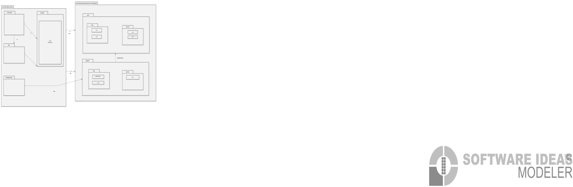
FIGURA 1 - Diagrama de Pacotes da Backend
FONTE: Elaboração dos autores

5.2 ARQUITETURA DO FRONT-END
O front-end é a camada deverá apresentar as informações e funcionalidades de acordo com o perfil e as ações executadas pelos responsáveis, cuidadores e demais usuários cadastrados.
A Figura 2 apresenta a organização das principais áreas funcionais previstas para a interface do sistema. Entre os elementos representados se encontram funcionalidades relacionadas a contratos, idosos ou responsáveis, cuidadores, medicamentos e agendamentos.
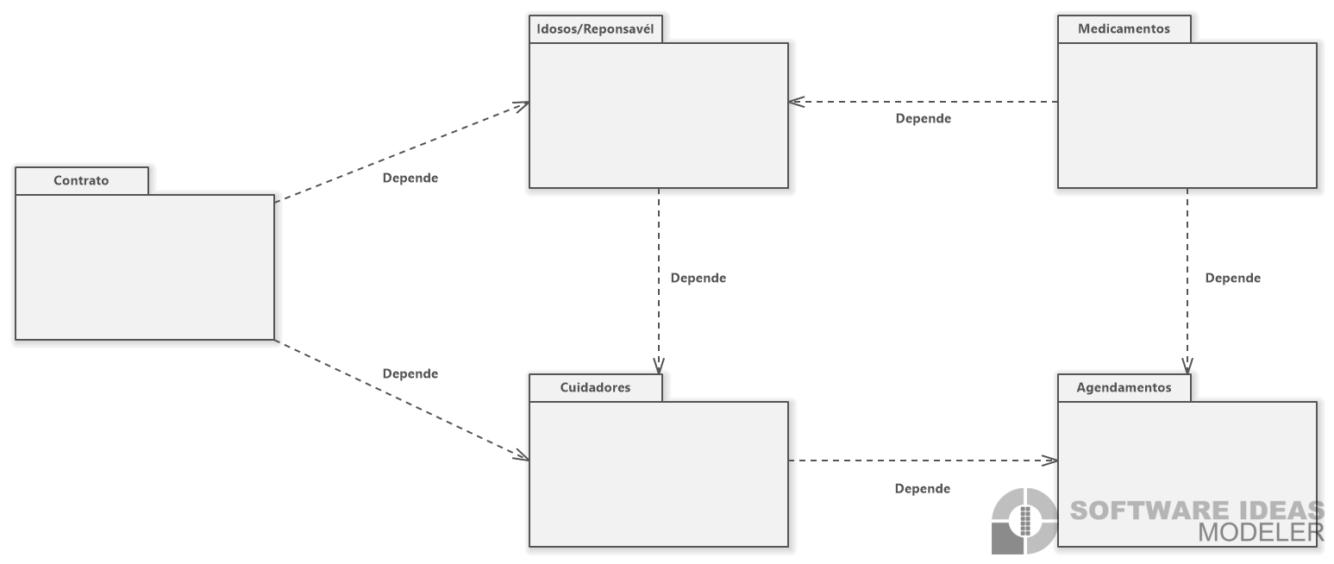
FIGURA 2 - Diagrama de Pacotes do Frontend
FONTE: Elaboração dos autores

5.3 MODELO DE CLASSES DE NEGÓCIO
O diagrama de classes de negócio representa os principais elementos envolvidos no funcionamento do ElderConnect e os relacionamentos existentes entre eles.
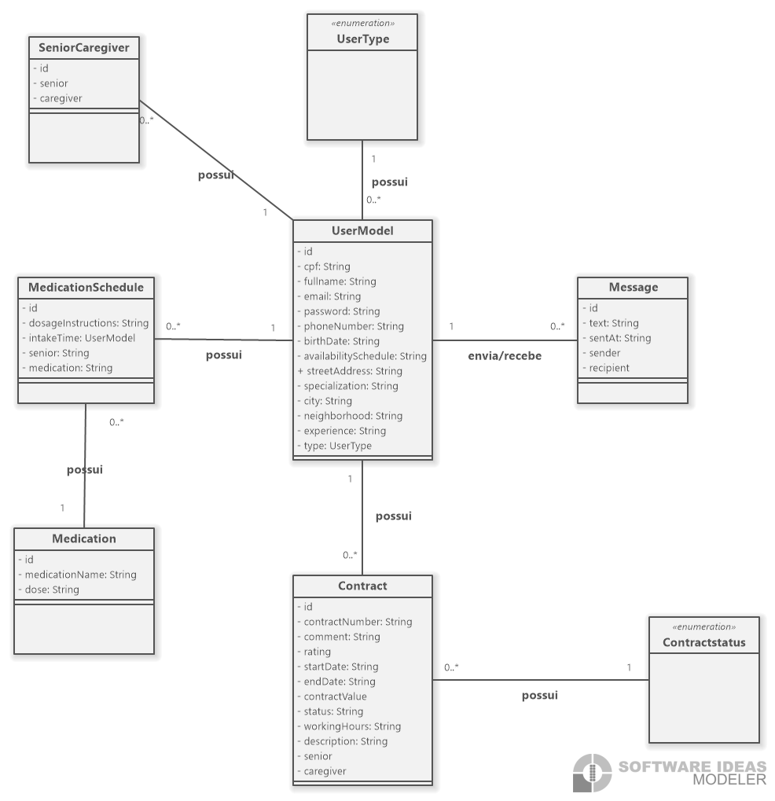
FIGURA 3 - Diagrama de Classe de Negócios
FONTE: Elaboração dos autores

5.4 DIAGRAMAS DE SEQUÊNCIA
Os diagramas de sequência representam a interação entre os componentes do sistema durante a execução de uma determinada funcionalidade. Diferente do diagrama de classes, os diagramas de sequência demonstram a ordem em que as mensagens são trocadas durante a realização de uma operação.
No projeto ElderConnect foram elaborados dois diagramas de sequência: um referente ao cenário principal de autenticação e outro relacionado ao cenário alternativo de recuperação de senha.
5.4.1 Cenário principal de autenticação
A Figura 4 representa o processo de autenticação do usuário no sistema. O fluxo tem início quando o usuário informa suas credenciais, compostas por e-mail e senha, por meio da tela de login.
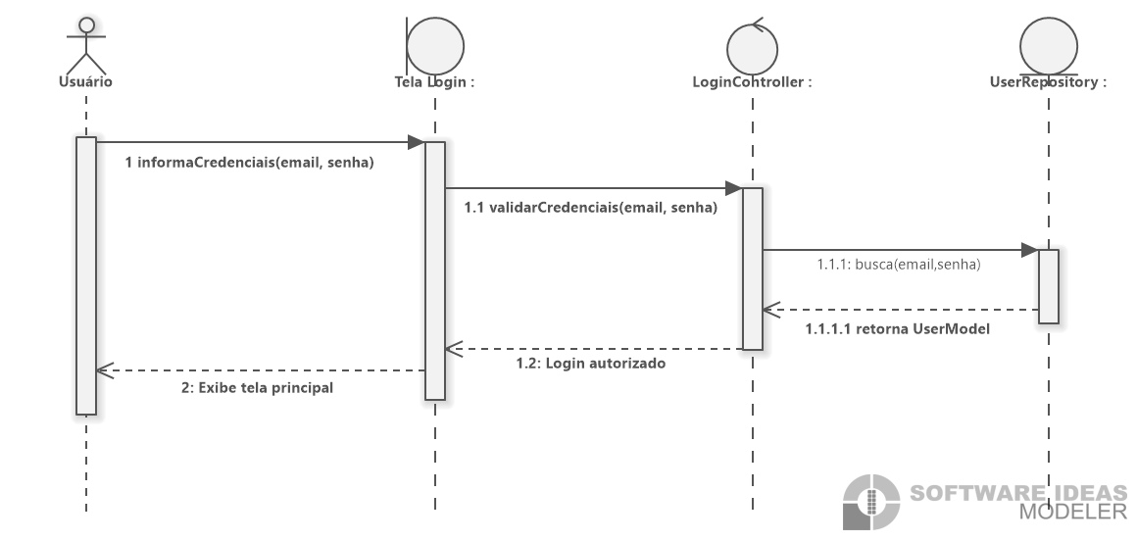
FIGURA 4 - Diagrama de Sequência do cenário principal
FONTE: Elaboração dos autores
5.4.2 Cenário alternativo de recuperação de senha
A Figura 5 representa um cenário alternativo relacionado à recuperação da senha de acesso. Esse processo ocorre quando o usuário não consegue utilizar sua senha atual e solicita ao sistema um procedimento para recuperação do acesso.
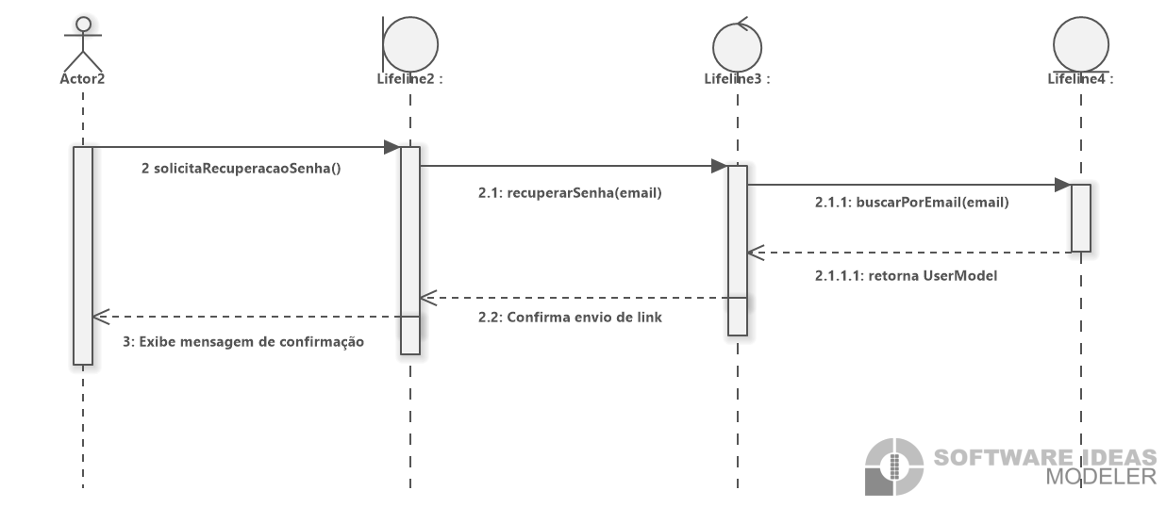
FIGURA 5 - Diagrama de Sequência do cenário alternativo
FONTE: Elaboração dos autores

6 IMPLEMENTAÇÃO DO SISTEMA DE SOFTWARE

Para ser relatada no segundo semestre.

7 PLANO DE TESTES PARA O SISTEMA DE SOFTWARE

Para ser relatado no segundo semestre.

8 CONCLUSÃO
Descreva a conclusão do trabalho em cada entrega de incremento, identificando se os objetivos definidos estão sendo alcançados, as perspectivas para a continuidade do trabalho, os desafios encontrados e os conhecimentos adquiridos.
REFERÊNCIAS
MAREK, Karen D. et al. Medication Management of the Community-Dwelling Older Adult. In: Patient Safety and Quality: An Evidence-Based Handbook for Nurses. Rockville: AHRQ, 2008. Disponível em: <https://www.ncbi.nlm.nih.gov/books/NBK2670/>
ROSTIROLLA, Gabriela T.; SOUZA, Odair M. DoseApp: Aplicativo para gestão de medicamentos e auxílio nas rotinas dos cuidadores de idosos. Anais do Latinoware, 2022. Disponível em: <https://sol.sbc.org.br/index.php/latinoware/article/view/22976/>.
ZHOU, Zhiyin. Adhera: A Human-Centered Health Informatics Solution for Reducing Informal Caregiver Burden through Improved Medication Adherence. 2025. Disponível em: <https://arxiv.org/abs/2512.03878/>.

APÊNDICE A – CRONOGRAMA DO PROJETO
O cronograma do projeto está disponível na pasta “ApêndiceA” que acompanha este documento.
APÊNDICE B – REQUISITOS DO SISTEMA DE SOFTWARE
Os requisitos estão disponíveis na pasta “ApêndiceB” que acompanha este documento.
APÊNDICE C – ANÁLISE DOS REQUISITOS DO SISTEMA DE SOFTWARE
Os requisitos estão disponíveis na pasta “ApêndiceC” que acompanha este documento.

